VENDETTA

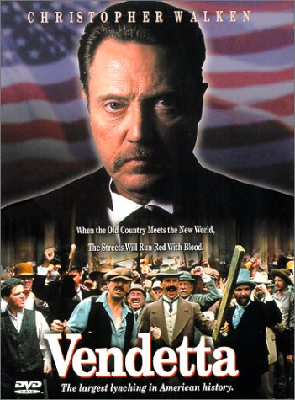

Any: 1999
Nacionalitat: Estats Units
Director: Nicholas Meyer

SINOPSI

A Nova Orleans, una nova immigració arriba per substituir els negres esclaus. Sorgeixen els problemes quan alguns d’aquests immigrants comencen a prosperar.

PREGUNTES DE SEGUIMENT

- De quin país venen els immigrants?

- Quins problemes sorgeixen amb el comerç de verdures?

- Per què es barallen els Provenzano i els Mondraga?

- Per què maten el cap de policia? Qui el mata?

- Com identifica Samuel els culpables?

- Com els tracten durant els interrogatoris als detinguts?

- Per què s’enfacen els Provenzano?

- Per què discuteixen pare i fill Marchesi?

- Què decideix el jurat? Com reacciona el públic? Què decideix el jutge?

- Quina festa celebren els italians?

- Què fan els manifestants al mercat? I a la presó? Com fuig Gaspare?

- Quines conseqüències té aquest linxament? Què fa Gaspare?

PREGUNTES DE REFLEXIÓ

- En quins terminis no va ser just tot el procés policial?

- Creus que actualment es poden produir linxaments físics o morals de persones innocents? Coneixes algun cas?

- El progrés dels immigrants molesta? Per què creus que és així?

- Creus que tendim a carregar les culpes de tot en la immigració? Per què?

